 |  | Экземпляр № |  |  |  |  |  |  |  |  |  | 1
Регистрационный номер
объекта культурного наследия в едином государственном реестре объектов культурного наследия (памятников истории и культуры) народов Российской Федерации
ПАСПОРТ
ОБЪЕКТА КУЛЬТУРНОГО НАСЛЕДИЯ
Фотографическое изображение (общий вид) объекта культурного наследия
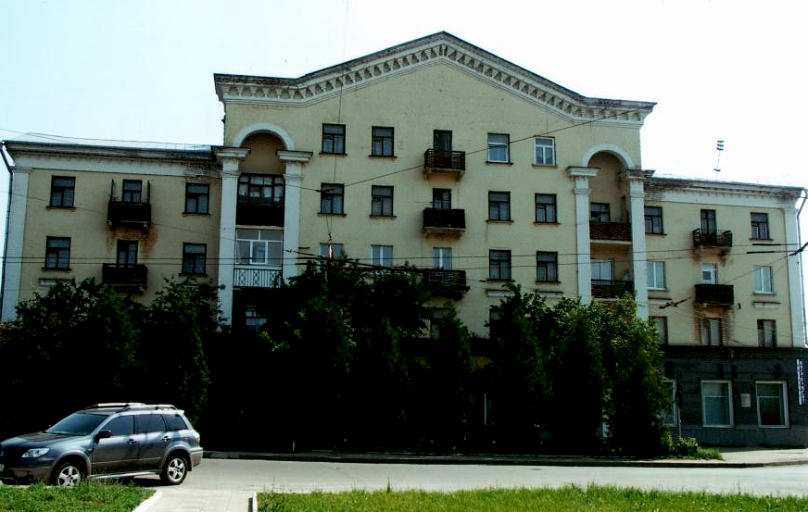

2 | 5 | . | 0 | 6 | . | 2 | 0 | 1 | 3 | г.
Дата съемки (число, месяц, год)
I. Наименование объекта культурного наследия
Дом жилой

II. Время создания (возникновения) объекта культурного наследия и (или) дата связанного  с ним исторического события | Середина XX века
III. Адрес (местонахождение) объекта культурного наследия
(по данным государственного учета объектов культурного наследия)
Орловская область, город Орел, ул. Московская, д. 112

2
IV. Адрес (местонахождение) объекта культурного наследия
(согласно кадастровым сведениям или по данным организации, осуществляющей государственный технический учет и (или) техническую инвентаризацию объектов градостроительной деятельности; для объектов, расположенных вне границ населенных пунктов или не имеющих адреса, – описание местоположения)
Орловская область, город Орел, ул. Московская, д. 112
V. Категория историко-культурного значения объекта культурного наследия
Федерального  значения | Регионального  значения | Местного (муниципального) значения
 |  | Х
VI. Вид объекта культурного наследия
Памятник | Ансамбль | Достопримечательное место
Х
VII. Общая видовая принадлежность объекта культурного наследия
Памятник  археологии | Памятник  истории | Памятник  градостроительства  и архитектуры | Памятник искусства
 |  | Х
VIII. Использование объекта культурного наследия или пользователь
Музеи, архивы, библиотеки |  |  | Организации торговли | Х
Организации науки и образования |  |  | Организации общественного питания
Театрально-зрелищные организации |  |  | Гостиницы, отели
Органы власти и управления |  |  | Офисные помещения
Воинские части |  |  | Жилье | Х
Религиозные организации |  |  | Парки, сады
Организации здравоохранения |  |  | Некрополи, захоронения
Организации транспорта |  |  | Не используется
Производственные организации |  |  | Иное
Примечания
Нет

3
IX. Наименование, дата и номер решения органа государственной власти о включении объекта
культурного наследия в единый государственный реестр объектов культурного наследия
(памятников истории и культуры) народов Российской Федерации
Постановление Областного Совета народных депутатов от 21.02.2003г. № 13/241-ОС «О постановке на государственную охрану местной категории памятников истории и культуры области»

X. Сведения о включении объекта культурного наследия в Список всемирного наследия либо об
отнесении его к особо ценным объектам культурного наследия народов Российской Федерации,
наименование, дата и номер соответствующего решения
Не включен и не отнесен
XI. Сведения об учете объекта культурного наследия и (или) земельных участков
в границах его территории в государственном кадастре объектов недвижимости
На дату оформления паспорта сведения об объекте культурного наследия и земельных участков (земельном участке) в границе (границах) на территории в государственной кадастре недвижимости не внесена.
XII. Сведения о регистрации прав на объект культурного наследия и (или) земельные участки в
границах его территории в Едином государственном реестре прав на недвижимое имущество и
сделок с ним
Вид зарегистрированного права: Собственность.
Правообладатель: муниципальное образование «Город Орел», физические лица.
Ограничения: нет.
Дата и номер: постановление администрации города Орла от 19.07.2002г. № 2033
Свидетельство о госрегистрации от 29.10.2004г. серии57 АА № 242849 выдано Брансковой Елене Ивановне

XIII. Основная библиография и (или) архивные источники об объекте культурного наследия
Постановление Орловского областного Совета народных депутатов от 21 февраля 2003года № 13/241-ОС «О постановке на государственную охрану местной категории памятников истории и культуры области».
В постановлении записано: …
1. Принять на государственную охрану местной категории памятники истории и культуры согласно приложению.…

В приложении к Постановлению Орловского областного Совета народных депутатов от 21 февраля 2003года № 13/241-ОС в «Списке памятников истории и культуры, подлежащих государственной охране (категория охраны - местная)» по г. Орлу значатся памятники архитектуры г. Орла:

№ 11. Дом жилой. Московская, 112, Датировка – середина XX в. Современное использование – жилой дом, магазины.

4
XIV. Общие сведения об объекте культурного наследия
(краткое описание объекта, сведения о его возникновении, изменениях, перестройках, утратах,
связанных с объектом исторических событиях, а также о работах по его сохранению)
Жилой 4/5 этажный дом построен в 1958 году и является типичным образцом архитектурного решения того времени. Полезная площадь дома – 4182,3 м.
Первый этаж отведен под нежилые помещения (магазины, офисы
Состояние удовлетворительное
Фундамент бетонный, кирпичный, стены кирпичные отштукатурены, окрашены , крыша стальная, стропила и обрешетка деревянные. Перекрытия плоские, лестницы бетонные, полы деревянные.
Расположен на землях поселения, площадь земельного участка – 2794,50 кв.м., кадастровый номер 57:25:0030513:0001.
Для поддержания соответствующего вида требуется окраска фасада.
Сегодня находится в муниципальной и частной собственности.

XV. Наименование, дата и номер решения органа государственной власти
об утверждении предмета охраны объекта культурного наследия
Отсутствует
XVI. Описание предмета охраны объекта культурного наследия
(особенностей объекта культурного наследия, послуживших основанием для включения его в единый государственный реестр объектов культурного наследия (памятников истории и культуры) народов Российской Федерации и подлежащих обязательному сохранению)
Отсутствует
XVII. Наименование, дата и номер решения органа государственной власти
об утверждении границ территории объекта культурного наследия
Приказ управления культуры администрации города Орла от 31 мая 2010г. № 72 «Об установлении границ территорий объектов культурного наследия (памятников истории и культуры) местного значения»

XVIII. Описание границ территории объекта культурного наследия
Южная граница территории проходит от точки А до точки Б на расстоянии 5 метров от центрального фасада. Западная граница проходит на расстоянии 5 метров от бокового фасада здания по ул. Московской от точки Б до точки В. Северная граница проходит от точки В до точки Г на расстоянии 5 метров от дворового фасада. Восточная граница проходит на расстоянии 5 метров от бокового фасада здания от точки Г до точки А.

5

XX. Графическое отображение границ территории объекта культурного наследия
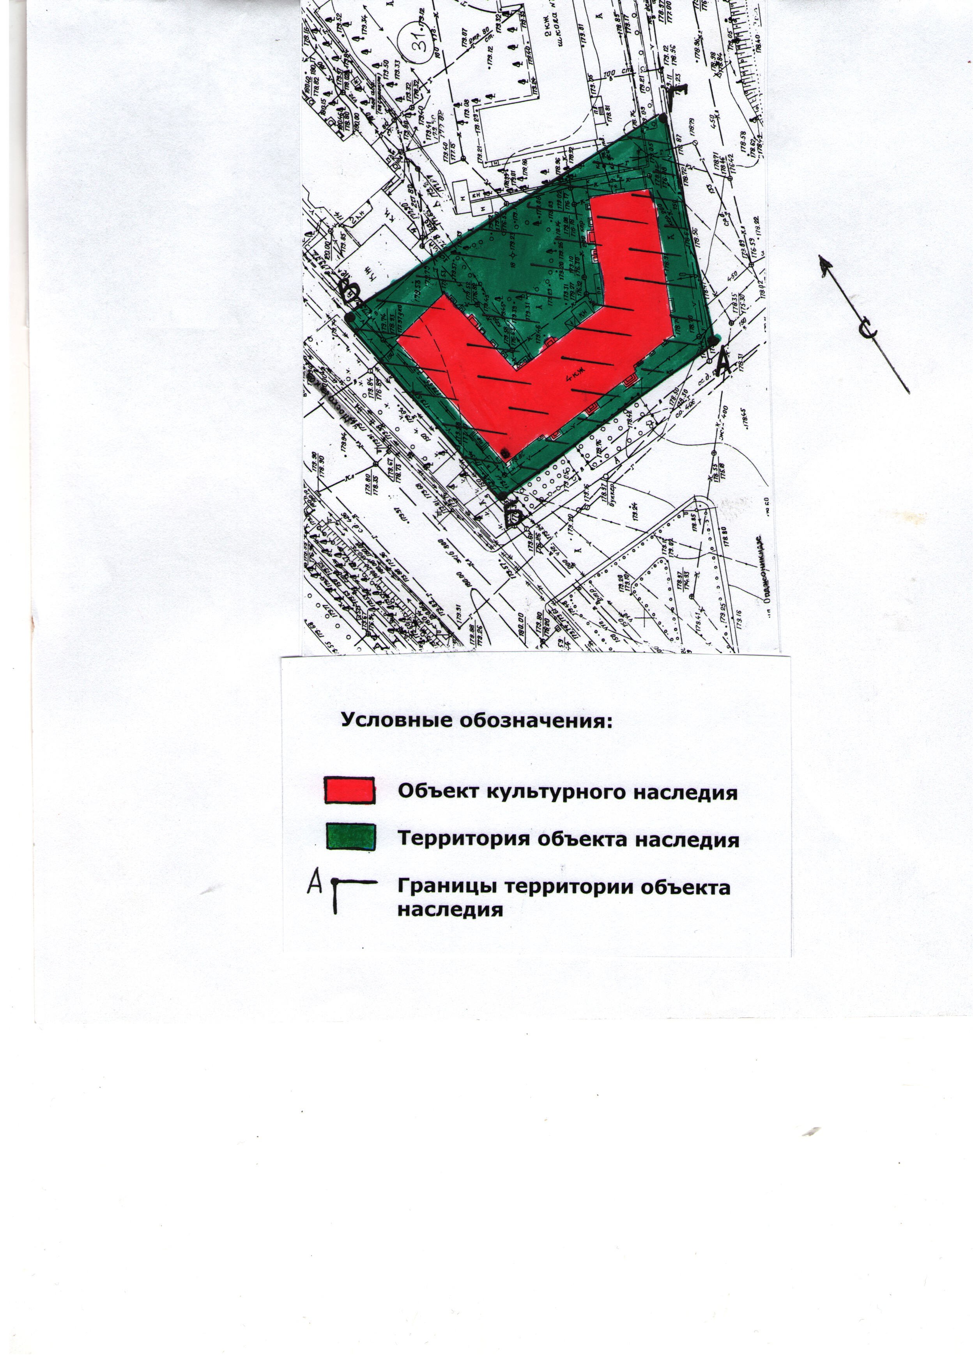
XX. Наименование, дата и номер решения органа государственной власти об утверждении
правового режима (режимов) земельных участков в границах территории объекта культурного наследия
Правовой режим земельных участков в границах территории объекта культурного наследия не установлен

XXII. Описание правового режима (режимов) земельных участков в границах территории объекта культурного наследия
Проектирование и проведение землеустроительных, земляных, строительных, мелиоративных, хозяйственных и иных работ на территории объекта культурного наследия (памятника истории и культуры) запрещаются, за исключением работ по сохранению данного объекта культурного наследия и его территории, а также хозяйственной деятельности, не нарушающей целостности памятника и не создающей угрозы его повреждения, разрушения или уничтожения.

XXIII. Наименование, дата и номер акта (актов) органа государственной власти об утверждении границ
зон охраны объекта культурного наследия, режимов использования земель и градостроительных регламентов в границах данных зон
Не принималось в установленном порядке.

6
XXIV. Данные о размещении сведений об объекте культурного наследия, его территории, границах зон охраны, режимах использования земель и градостроительных регламентах в границах данных
зон в информационных системах обеспечения градостроительной деятельности
На дату оформления паспорта сведения в информационных системах обеспечения градостроительной деятельности отсутствуют.

XXV. Сведения об охранном обязательстве, охранно-арендном договоре или охранном договоре
Охранные обязательства на жилые помещения :
- от 04.12.2011г. № 24 Овсянников Михаил Геннадьевич
- от 13.04.2012г. № 42 Шаталова Раиса Яковлевна
- от 25.01.2013г. № 60 Ерания Елена Викторовна
- от 26.06.2014г. № 99 Борзова Татьяна Михайловна
- от 28.10.2014г. № 107 Батенков Сергей Юрьевич
- от 28.01.2015г. № 109 Бронскова Елена Ивановна
Охранные обязательства на нежилые помещения :
- от 10.05.2011г. № 18 Лебедев А.А.
- от 05.08.2011г. № 26 Муниципальное образование «Город Орел»
- от 26.12.2012г. № 36 Неворошкина Г.Е.
- от 08.02.2013г. 41 Молофеев В.И.
- от 08.02.2013г. 42 Бутусов А.П.
- от 23.03.2014г. № 49 Голубинский Б.В.
- от 03.06.2014г. № 51 Бутусов А.П.
Всего в паспорте листов | 6
Примечания
Нет

Уполномоченное должностное лицо органа охраны объектов культурного наследия
Начальник управления культуры администрации города Орла |  | Т.В. Исаева
должность | подпись | инициалы, фамилия
М.П.
2 | 8 | . | 0 | 1 | . | 2 | 0 | 1 | 5 | г.

